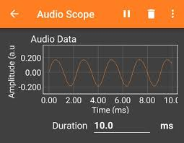
Votre professeur a produit 3 sons, respectivement à des fréquences de 1000 Hz, 500 Hz puis 2000 Hz.
Observez vos trois captures d’écran, puis répondez aux questions suivantes.

- Pourquoi peut-on dire que les signaux étudiés sont périodiques ?
- Pour chaque signal, déterminer la période T en milliseconde (ms) puis en seconde (s). Vous pouvez cliquer sur la courbe puis utiliser les fonctions « Déplacement et zoom » et « Détail d’une mesure ».
- Caractérisez en termes de fréquence un son grave, un son aigu.
- Complétez le tableau suivant :

Fréquence en hertz (Hz) | Période en seconde(s) | Période * Fréquence

- Quelle relation existe-t-il entre la période d’un signal périodique et sa fréquence ?


A l’intérieur de votre groupe, posez-vous des questions sur cette partie de la leçon, écrivez-les.
Tentez d’y répondre.
A la maison, vous complèterez et / ou corrigerez ce travail de mémorisation en utilisant l’encart 2 page 209 de votre manuel.
Exercices à faire : n° 2 page 210 et n° 18 page 212.

